二、考点学校信息
（一）内江市第一中学
详细地址：内江市东兴区东桐路936号
校门照片：
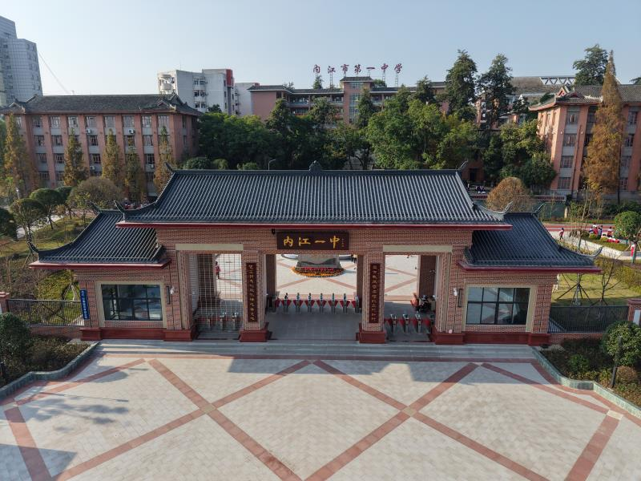
考场分布：
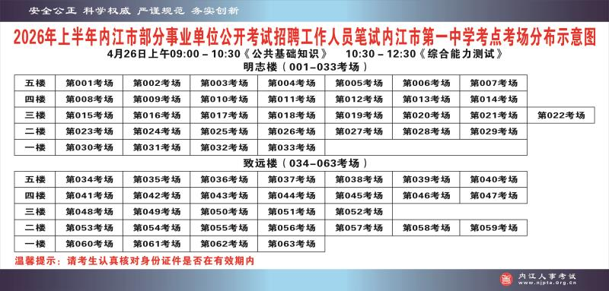
（二）内江市桐梓坝小学校
详细地址：内江市东兴区兴隆路西段410号
校门照片：
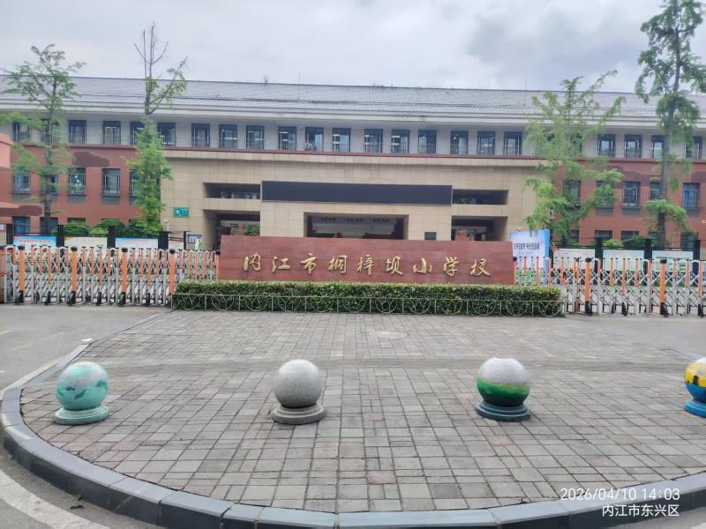
考场分布：
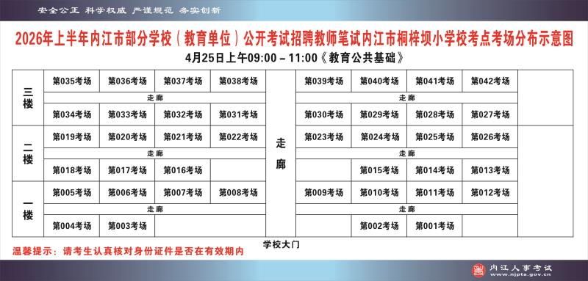
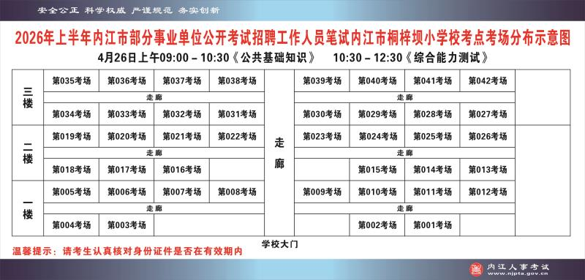
（三）内江市东兴区牛牦山小学校
详细地址：内江市东兴区北环路99号
校门照片：
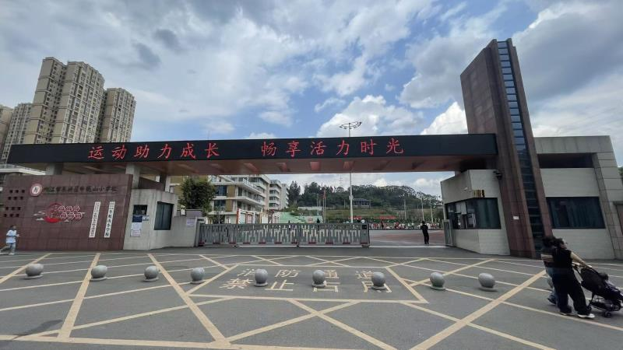
考场分布：
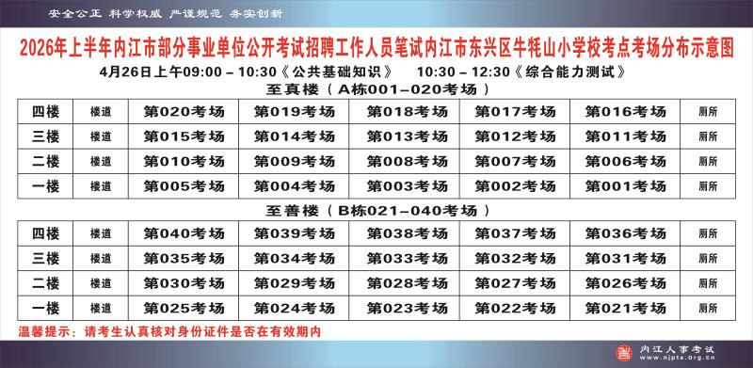
（四）内江市第三中学
详细地址：内江市东兴区汉安大道中段66号
校门照片：
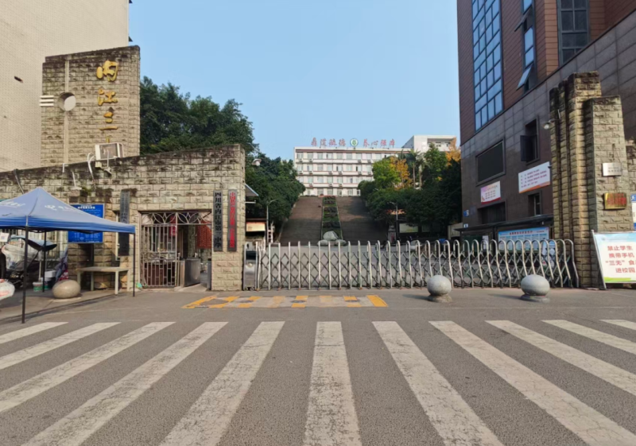
考场分布：
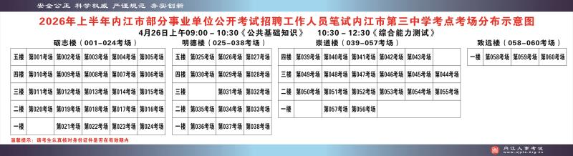
（五）内江市第十小学校
详细地址：内江市市中区新华路318号
校门照片：
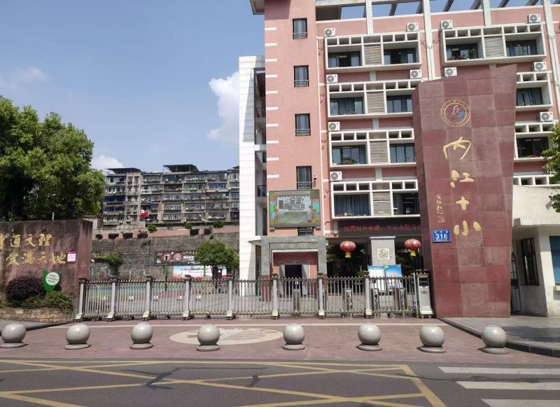
考场分布：
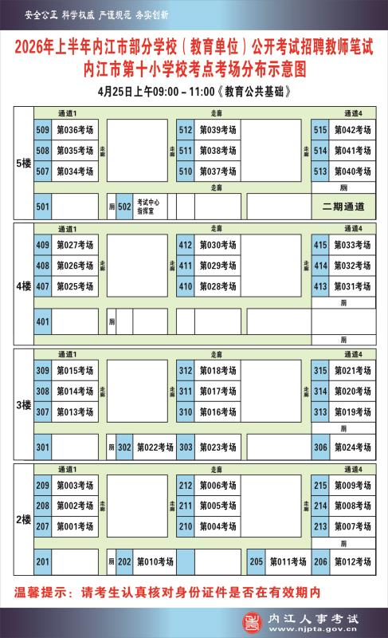
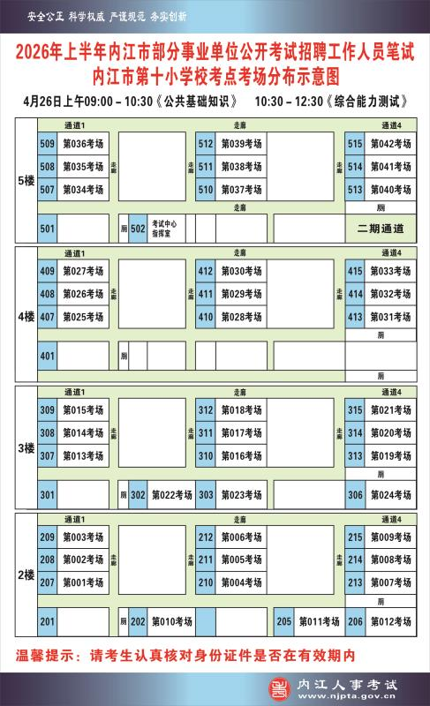
（六）内江经济技术开发区实验学校
详细地址：内江经开区安靖街756号
校门照片：
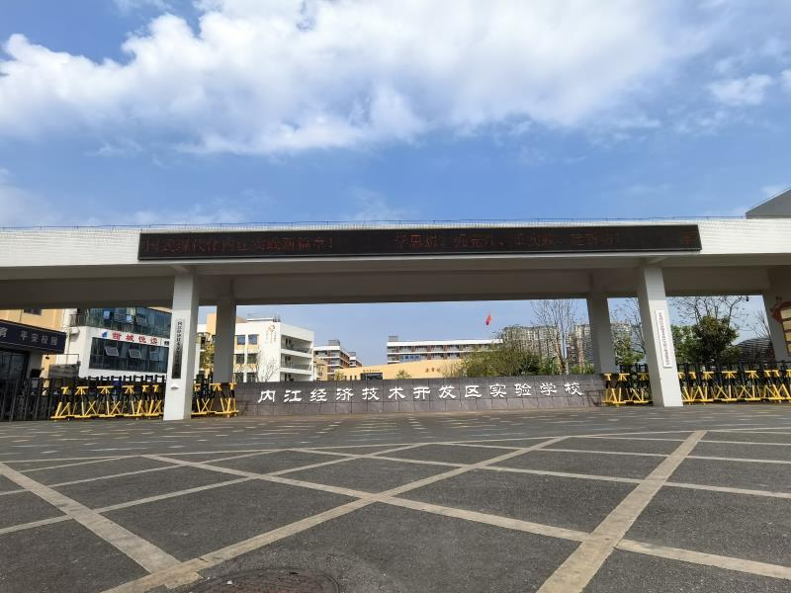
考场分布：
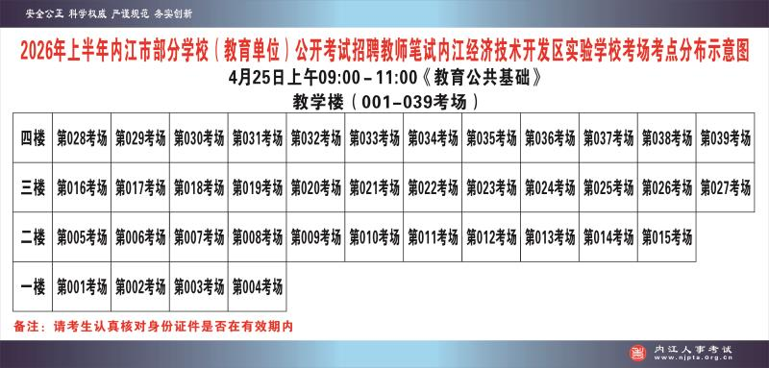
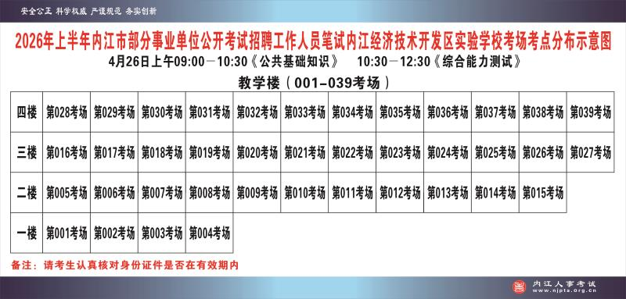
（七）内江市高级技工学校
详细地址：内江经开区汉渝大道1333号
校门照片：
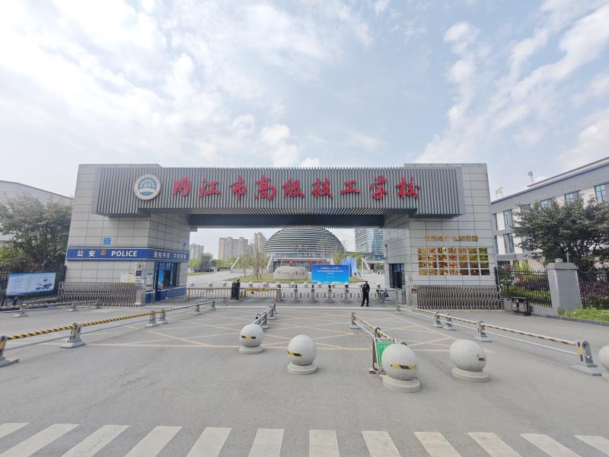
考场分布：
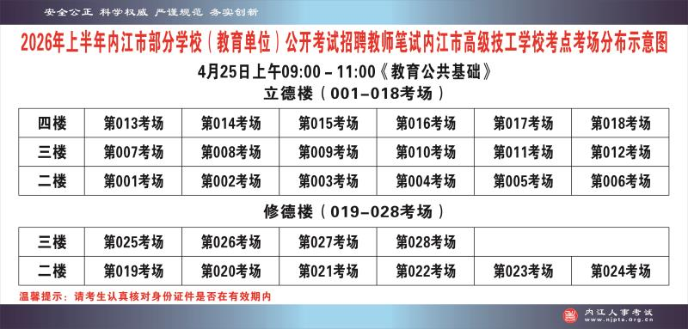
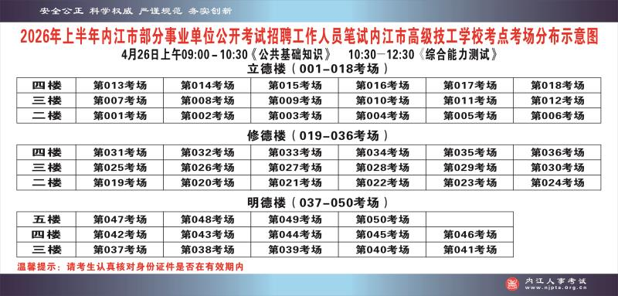
（八）内江市东兴区实验小学校
详细地址：内江市东兴区汉安大道高桥西路南段401号
校门照片：
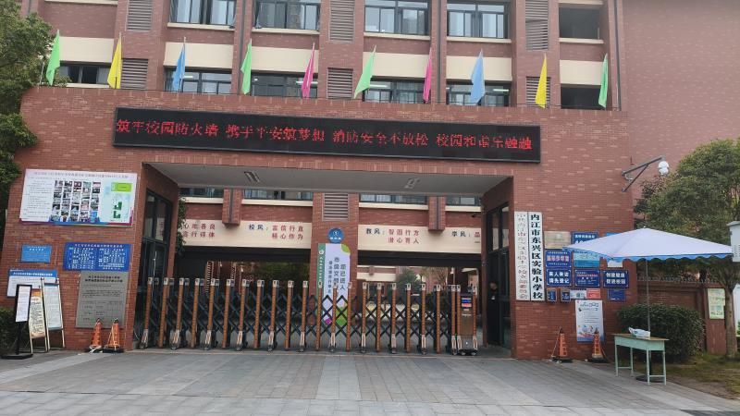
考场分布：
